**الجمهـوريـة العربيـة السـورية**

**جامعة الشام الخاصة**

**كلية الهندسة المعلوماتية**

**العام الدراسي 2024/2023**

**مشروع تخرج**

أعد لنيل درجة الإجازة في الهندسة المعلوماتية

تجديد التواجد عبر الانترنت لشركة أجنحة الشام للطيران

Cham Wings Airlines Website Renewal

تقديم وإعداد

**محمد وليد بابي بشار يوسف نور الدين بقلة**

**ديانا عيسى مريم خير الدين**

إشراف

**د. عفاف الشلبي**

**م.وليد الترزي**

إهداء

**إلى من أرشدني درب العلم والمعرفة،**

**إلى أستاذتي الفاضلة الدكتورة/ د. عفاف الشلبي**

**إلى أستاذي الفاضل/ م.وليد الترزي**

**بقلوب ملؤها الامتنان والتقدير، أهدي إليكم هذا العمل المتواضع، ثمرة جهودي وبحوثي في مجال الهندسة المعلوماتية،**

**شاكرًا لكم دعمكم المتواصل وإرشادكم الكريم، وتشجيعكم الدائم لي على بذل قصارى جهدي،**

**معترفًا بفضلكم العظيم في مساعدتي على تخطي الصعاب وتذليل العقبات،**

**وواثقًا بأنّ ما تعلمته منكم خلال فترة إعداد هذا المشروع سيكون عونًا لي في مسيرتي العلمية والمهنية المستقبلية.**

**لا أملك جزاءً يوفي فضلكم العظيم، سوى الدعاء لكم بطول العمر والصحة والسعادة، وأن يوفقكم الله في مسيرتكم العلمية المباركة.**

**مع خالص الشكر والتقدير والاحترام،**

**المحتويات**

الفصل الأول 4

1.1- مقدمة 4

2.1- توصيف المشكلة 4

3.1- الحل المقترح 5

4.1- معايير النجاح والفشل 7

5.1- بنية التقرير 7

6.1- خاتمة الفصل 8

الفصل الثاني 9

الدراسة المرجعية والنظرية 9

1.2- مقدمة: 9

2.2- المنهجية : 9

2.3- تحليل مواقع شركات الطيران الرائدة والمقارنة مع أقل المواقع خدمات وجودة 10

الفصل الثالث 21

1-3 مقدمة 21

2-3تخطيط المشروع 21

3-3مبررات المشروع 22

4-3منهجية التطوير 23

1-4-3منهجية الـ Agile 23

5-3 إدارة المخاطر 24

6-3بنية النظام 26

7-3مخطط حالات الاستخدام: 28

الفصل الرابع 29

1-4مقدمة 30

2-4قاعدة المعطيات 31

الفصل الأول

**المقدمة**

نبيّن في هذا الفصل مقدمة عامة عن فكرة المشروع ثم توضيح الحل المقترح مع الخدمات التي يقدمها الحل، إضافة إلى تفصيل بنية التقرير.

## 1.1- مقدمة

تزدهر صناعة الطيران من خلال تجربة سفر سلسة، ويعد موقع الويب سهل الاستخدام حجر الزاوية في العصر الرقمي الحالي، يتوقع المسافرون موقعًا إلكترونيًا ليس غنيًا بالمعلومات فحسب، بل أيضًا بديهيًا وفعالًا وجذابًا بصريًا.

يقترح هذا المشروع تجديدًا شاملاً لموقع الويب لـأجنحة الشام للطيران. الهدف هو تطوير موقع ويب يلبي الاحتياجات المتطورة للمسافرين المعاصرين، ويعزز الولاء للعلامة التجارية، ويؤدي في النهاية إلى زيادة الحجوزات ورضا العملاء. سيعالج موقع الويب الجديد هذا القيود المفروضة على النظام الأساسي الحالي من خلال التركيز على تجربة المستخدم المحسنة، واستجابة الهاتف المحمول، وتكامل الميزات الجديدة.

نهدف من خلال هذا المشروع إلى إنشاء موقع إلكتروني يرفع من تجربة حجز السفر.

## 2.1- توصيف المشكلة

يعرض موقع Cham Wings Airlinesالحالي العديد من التحديات التي تعيق قدرته على تلبية توقعات المسافرين المعاصرين ودعم الأهداف التجارية لشركة الطيران. ويمكن تصنيف هذه القضايا في المجالات التالية:

قضايا الأداء الفني:

أوقات التحميل البطيئة: أوقات تحميل موقع الويب بطيئة، مما يؤدي إلى تجربة مستخدم محبطة وربما يتسبب في مغادرة المستخدمين للموقع قبل تحميله بالكامل.

الصور غير المحسنة: لم يتم تحسين صور موقع الويب للتسليم عبر الويب، مما يؤدي إلى زيادة أوقات تحميل الصفحة وربما يؤثر على استخدام بيانات الهاتف المحمول.

قيود تجربة المستخدم (UX):

تصميم قديم: تصميم الموقع قديم ويفتقر إلى الجمالية الحديثة، ويفشل في عكس هوية العلامة التجارية لشركة الطيران وجذب المستخدمين المعاصرين.

مشكلات التنقل: تعتبر بنية التنقل في موقع الويب معقدة ومربكة، مما يجعل من الصعب على المستخدمين العثور على المعلومات التي يحتاجون إليها بسرعة وسهولة.

واجهة مستخدم غير متناسقة: تفتقر واجهة مستخدم موقع الويب إلى الاتساق، مما يؤدي إلى تجربة مستخدم مفككة عبر الصفحات والأقسام المختلفة.

أوجه القصور في الاستجابة المتنقلة:

تخطيط غير مستجيب: لم يتم تحسين تخطيط موقع الويب للأجهزة المحمولة، مما يؤدي إلى تجربة مستخدم سيئة على الهواتف الذكية والأجهزة اللوحية.

تحديات التفاعل باللمس: لم يتم تحسين عناصر موقع الويب ووظائفه للتفاعلات باللمس، مما يجعل من الصعب على المستخدمين التنقل والتفاعل مع الموقع على الأجهزة المحمولة.

وظائف محدودة:

نظام الحجز الأساسي: يعد نظام الحجز الخاص بالموقع الإلكتروني أساسيًا ويفتقر إلى الميزات المتقدمة، مثل التوصيات الشخصية وأدلة الوجهات التفاعلية.

غياب خيارات الخدمة الذاتية: يفتقر الموقع إلى خيارات الخدمة الذاتية لإدارة الحجوزات والتحقق من حالة الرحلة والوصول إلى دعم العملاء، مما يتطلب من المستخدمين الاتصال بممثلي خدمة العملاء للحصول على المساعدة.

## 3.1- الحل المقترح

ولمواجهة التحديات التي تم تحديدها وتحقيق أهدافنا الشاملة، نقترح استراتيجية شاملة لتجديد موقع الويب تشمل العناصر الرئيسية التالية:

تكامل الذكاء الاصطناعي للمحادثة:

Chatbot المدعوم من RAG: قم بدمج chatbot RAG (الجيل المعزز للاسترجاع) لتوفير دعم العملاء على مدار الساعة طوال أيام الأسبوع، مما يمكّن المستخدمين من التفاعل مع موقع الويب وتلقي المساعدة الشخصية بطريقة طبيعية ومحادثة.

التكامل السلس للحجز: ضمان التكامل السلس لبرنامج الدردشة الآلي للحجز مع نظام الحجز الخاص بالموقع الإلكتروني للحصول على تجربة مستخدم سهلة. يمكن للمستخدمين بدء عملية الحجز داخل الدردشة نفسها وإكمال حجوزات رحلاتهم دون تبديل السياقات.

تصميم يركز على المستخدم:

واجهة حديثة وبديهية: تنفيذ تصميم حديث وجذاب بصريًا يتماشى مع هوية العلامة التجارية ويلقى صدى لدى المستخدمين المعاصرين.

التنقل المبسط: قم بإعادة تنظيم بنية التنقل في موقع الويب لجعلها بديهية وسهلة للمستخدمين للعثور على المعلومات التي يحتاجونها بسرعة ودون عناء.

واجهة مستخدم متسقة: تأكد من الاتساق في عناصر التصميم والتخطيطات والتفاعلات عبر جميع الصفحات والأقسام لإنشاء تجربة مستخدم متماسكة.

التصميم سريع الاستجابة وتحسين أداء الأجهزة المحمولة:

التخطيط التكيفي: تنفيذ تخطيط سريع الاستجابة يتكيف بسلاسة مع أحجام الشاشات المختلفة، مما يضمن تجربة مستخدم مثالية عبر أجهزة سطح المكتب والأجهزة اللوحية والأجهزة المحمولة.

وظائف محسنة وتجارب شخصية:

خيارات الخدمة الذاتية: تقديم خيارات الخدمة الذاتية لإدارة الحجوزات، والوصول إلى دعم العملاء، وغيرها من المهام المستخدمة بشكل متكرر لتمكين المستخدمين وتقليل الاعتماد على ممثلي خدمة العملاء.

تحسين الأداء:

تقنيات تحسين الأداء: توظيف تقنيات تحسين الأداء، مثل ضغط الصور، وتصغير التعليمات البرمجية، والتخزين المؤقت، لتقليل أوقات تحميل الصفحة وتحسين أداء موقع الويب.

من خلال تنفيذ هذه الحلول المقترحة، ستقوم Cham Wings Airlinesبتحويل موقعها الإلكتروني إلى مركز رقمي يركز على المستخدم ويقدم تجربة استثنائية للعملاء، ويحفز نمو الأعمال، ويعزز حضور العلامة التجارية لشركة الطيران في المشهد الرقمي. وسيكون الموقع بمثابة أداة قوية لجذب عملاء جدد، والاحتفاظ بالعملاء الحاليين، وتعزيز الولاء للعلامة التجارية، مما يساهم في نهاية المطاف في نجاح الشركة على المدى الطويل.

## 4.1- معايير النجاح والفشل

هناك العديد من المعايير والأةس التي لابد من تحقيقها حتى نضمن نجاح المشروع وتحقيق أهدافه. جرى الاعتماد على مجموعة من هذه المعايير التي تضمن تحقيق المتطلبات وتقديم المخرجات المطلوبة من المشروع. من هذه المعايير:

* إجراء دارسة مرجعية موةعة لتطبيقات مشابهة تساعد على استنباط المتطلبات بشكل صحيح وتحديد أهداف المشروع.
* تحديد احتياجات المستخدمين ومعرفة أهم المشاكل التي تواجههم في المشكلة المطروحة
* العمل على دراسة تحليلية مفصلة لتحديد الفاعلين والمتطلبات لكل فاعل بما يتناسب مع الخدمات التي يقدمها المشروع.
* إجراء العديد من التجارب على التطبيق وبسيناريوهات مختلفة للتحقق من إنجاز المشروع لأهدافه.
* العمل على اختبار النظام ضمن مراحل وبمعايير مختلفة لضمان تحقيق أهدافه بكل دقة وتقديم المخرجات المطلوبة.
* توزيع المهام الإدارية ضمن أعضاء فريق العمل وإجراء اجتماعات دورية مع المشرف لضمان سير العمل بشكل صحيح وضمن الوقت المخصص للمشروع.

## 5.1- بنية التقرير

جرى العمل ضمن المشروع على مرحلتين أساسيتين: تتضمن المرحلة الأولى الدراسة المرجعية والنظرية للتطبيقات المشابهة وذلك لاكتشاف المشاكل التي تواجه المستخدمين وتحديد الخدمات التي يقدمها المشروع، في حين جرى في المرحلة الثانية توليد العديد من النماذج التحليلية والتصميمية والمخططات اللازمة لتنفيذ المشروع ثم تنجيز المشروع واختباره باستعمال معايير مختلفة.

يتضمن التقرير الفصول التالية:

* يعرف الفصل الأول نطاق المشروع ويصفه ضمن مشكلة وحل لهذه المشكلة، ثم يعرض الخدمات التي يقدمها المشروع، ومعايير النجاح والفشل التي جرى اتباعها لضمان تحقيق المشروع لمتطلباته.
* يعرض الفصل الثاني أهم الدراسات المرجعية لتطبيقات مشابهه، كما جرى المقارنة بين التطبيقات المشابهة والتطبيق المقترح ومعرفة نقاط القوة والضعف لكل منها.
* يشرح الفصل الثالث الدراسة التحليلية التي جرى اعتمادها والتي جرى فيها تحديد الفاعلون في النظام والمتطلبات الوظيفية لكل فاعل. إضافة إلى تفصيل حالات الاستخدام والمخططات التتابعية.
* يقدم الفصل الرابع الدراةة التصميمية المعتمدة بما فيها تصميم معمارية التطبيق وتريف النموذج المستخدم لبناء التطبيق ومخطط جداول قاعدة المعطيات المعتمد في التطبيق.
* يوضح الفصل الخامس عدد من السيناريوهات والتجارب مع اختلاف العينة المستهدفة للتحقق من تقديم المشروع للخدمات المطلوبة.
* يلخص الفصل السادس أهم الأدوات التي جرى اةتعمالها لبناء التطبيق وتنجيزه وأةباب اختيارها، إضافة إلى توزيعالعمل ضمن أعضاء الفريق، وعرض أهم المشاكل التي واجهت تطوير المشروع وتحقيقه.
* يعرض الفصل السابع حالات الاختبار التي أجريت على التطبيق بمختلف المعايير للتحقق من تقديم المشروع للخدمات المطلوبة وتحقيق المتطلبات
* يعرض الفصل الثامن دليل المستخدم وشرح لواجهات الموقع..
* يعرض الفصل التاةع التقرير ويوضح النتائج النهائية للمشروع ويعرض أهم المشاكل التي يعالجها التطبيق، إضافة إلى ةرد للآفاق المستقبلية التي تحسن من أداء الموقع وتساعد على تطويره.

## 6.1- خاتمة الفصل

جرى في هذا الفصل توضيح مشكلة البحث بأسلوب سردي واضح وتحديد أهم المشاكل التي يعاني منها المستخدم في نطاق المشروع، ثم تقديم المشروع كحل لهذه المشاكل وتوضيح الخدمات التي يقدمها للمستخدمين. وأخيرا شرح بنية التقرير ومحتوى كل فصل.

وهكذا، وبعد الانتهاء من وصف المشكلة وطرح الحل المقترح، سنتحدث في الفصل القادم عن أهم الدراسات المرجعية لتطبيقات مشابهة والدراسات النظرية.

الفصل الثاني

**الدراسة المرجعية والنظرية**

يعرض هذا الفصل أهم الدراسات المرجعية لتطبيقات مشابهه.

### 1.2- مقدمة:

### 2.2- المنهجية :

تم جمع المعلومات من خلال مصادر مختلفة على الإنترنت:

منصات التقييمات عبر الإنترنت:

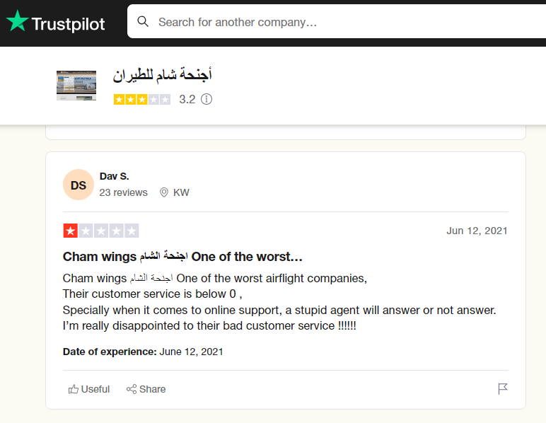 Trustpilotو Google خصيصًا لأجنحة الشام للطيران مع التركيز على تعليقات موقع الويب. ومنها ان خدمة العملاء للمجيب الالي على الموقع غير مقبولة

بالإضافة الى عمل مقابلات مع مستخدمين حاليين للموقع وتم ذكر النقاط التالية:

عملية الحجز و اختيار الرحلات لم تكن سلسة نتيجة وجود تعقيد في واجهة المستخدم حيث ان طريقة عرض الرحلات لم يكن واضحا بالإضافة الى ان تفاصيل الرحلة القليلة.

### 2.3- تحليل مواقع شركات الطيران الرائدة والمقارنة مع أقل المواقع خدمات وجودة

#### 1. التصميم والواجهة الرئيسية

**• أفضل الممارسات:**

* **تصميم جذاب ومريح للعين:**
  + استخدام ألوان متناسقة وصور عالية الجودة تثير مشاعر السفر والمغامرة.
  + ترتيب منطقي للعناصر يسهل على المستخدمين العثور على المعلومات.
* **واجهة تفاعلية وجذابة:**
  + خرائط وعروض فيديو تتيح للمستخدمين استكشاف وجهات السفر.
  + سهولة الاستخدام تسهل عملية الحجز وتوفر تجربة تصفح ممتعة.

**• أمثلة:**

* **Emirates Airlines:** يتميز بتصميم أنيق مع ألوان جذابة وصور عالية الجودة.
* **Qatar Airways:** يقدم خرائط تفاعلية وعروض فيديو جذابة لوجهات السفر.
* **:British Airways** يقدم واجهة سهلة الاستخدام مع قوائم تنقل واضحة وترتيب منطقي للعناصر.

**• أسوأ الممارسات:**

* **تصميم مزدحم وغير منظم:**
  + استخدام ألوان صارخة وصور غير مناسبة.
  + صعوبة في العثور على المعلومات المُهمة.
* **واجهة غير تفاعلية وغير جذابة:**
  + نقص في العناصر التفاعلية مثل الخرائط ومقاطع الفيديو.
  + صعوبة في استخدام الموقع وبطء في التحميل.

**• أمثلة:**

* **السورية للطيران:** تصميم قديم وغير جذاب مع صور غير عالية الجودة.
* **موقع أجنحة الشام الحالي:** واجهة بسيطة تفتقر إلى العناصر التفاعلية.

#### 2. الوظائف الإضافية

**• أفضل الممارسات:**

* **نظام حجز متقدم:**
  + إمكانية تحديد تفاصيل الرحلة بدقة واختيار المقاعد والخدمات الإضافية.
  + إمكانية حفظ معلومات الحسابات الشخصية.
  + موقع ويب متجاوب مع جميع الأجهزة لإدارة الحجوزات وتسجيل الوصول إلكترونيًا.
* **خدمات إضافية تُكمل تجربة السفر:**
  + خدمات متخصصة مثل رحلات الأعمال ورحلات العائلات.

**• أمثلة:**

* **Emirates Airlines:** نظام حجز متقدم وخدمات إضافية متنوعة.
* **Qatar Airways:** خدمات متخصصة مثل رحلات الأعمال ورحلات العائلات.

**• أسوأ الممارسات:**

* **نظام حجز محدود:**
  + صعوبة في تحديد تفاصيل الرحلة واختيار الخدمات الإضافية.
  + نقص في ميزات حفظ المعلومات.
* **خدمات إضافية محدودة أو غير مُتوفرة:**
  + نقص في الخدمات المكملة لتجربة السفر.
  + عدم وجود خدمات متخصصة تلبي احتياجات مختلفة.

**• أمثلة:**

* **السورية للطيران:** نظام حجز بسيط يفتقر إلى العديد من الميزات.
* **موقع أجنحة الشام الحالي:** خدمات إضافية محددة.

**Emirates Airlines •**:

* **محرك الحجز:**
  + خيارات بحث مُتعددة تُسهل العثور على الرحلات المُناسبة.
  + تصفية نتائج البحث حسب معايير مُحددة مثل السعر ووقت المغادرة والوصول وعدد التوقفات.
  + عرض المعلومات بشكل مُنظّم وواضح.
  + إمكانية حجز الخدمات الإضافية مثل اختيار المقعد ووجبات الطعام وتأمين السفر.
  + عرض أسعار واضحة وشفافة.
  + إمكانية حفظ معلومات الحساب الشخصي.
  + تقديم عروض مُميزة على الرحلات.
* **عرض الرحلة:**
  + عرض معلومات الرحلة بشكل منظم وواضح بما في ذلك رقم الرحلة والوجهة وتاريخ السفر ووقت المغادرة والوصول والخدمات المختارة.
  + عرض معلومات حول المطار والوجهة.
  + إمكانية تسجيل الوصول إلكترونيا.

**Qatar Airways •**:

* **محرك الحجز:**
  + خيارات بحث متعددة تسهل العثور على الرحلات المناسبة.
  + تصفية نتائج البحث حسب معايير محددة مثل السعر ووقت المغادرة والوصول وعدد التوقفات.
  + عرض المعلومات بشكل منظم وواضح.
  + إمكانية حجز الخدمات الإضافية مثل اختيار المقعد ووجبات الطعام وتأمين السفر.
  + عرض أسعار واضحة وشفافة.
  + إمكانية حفظ معلومات الحساب الشخصي.
  + تقديم عروض مميزة على الرحلات.
  + إتاحة خيارات لإدارة الحجز.
* **عرض الرحلة:**
  + عرض معلومات الرحلة بشكل منظم وواضح بما في ذلك رقم الرحلة والوجهة وتاريخ السفر ووقت المغادرة والوصول والخدمات المختارة.
  + عرض معلومات حول المطار والوجهة.
  + إمكانية تسجيل الوصول إلكترونيا.

**British Airways •**:

* **محرك الحجز:**
  + خيارات بحث متعددة تسهل العثور على الرحلات المناسبة.
  + تصفية نتائج البحث حسب معايير محددة مثل السعر ووقت المغادرة والوصول وعدد التوقفات.
  + عرض المعلومات بشكل منظم وواضح.
  + إمكانية حجز رحلات متعددة في عملية واحدة.
  + إمكانية حجز الخدمات الإضافية مثل اختيار المقعد ووجبات الطعام وتأمين السفر.
  + عرض أسعار واضحة وشفافة.
  + إمكانية حفظ معلومات الحساب الشخصي.
  + تقديم عروض مميزة على الرحلات.
  + إتاحة خيارات لإدارة الحجز.
* **عرض الرحلة:**
  + عرض معلومات الرحلة بشكل منظم وواضح بما في ذلك رقم الرحلة والوجهة وتاريخ السفر ووقت المغادرة والوصول والخدمات المختارة.
  + عرض معلومات حول المطار والوجهة.
  + إمكانية تسجيل الوصول إلكترونيا.

**تحليل مواقع أقل شركات الطيران خدمات وجودة:**

**• السورية للطيران:**

* **محرك الحجز:**
  + خيارات بحث محدودة تصعب العثور على الرحلات المناسبة.
  + صعوبة تصفية نتائج البحث.
  + عرض المعلومات بشكل غير منظم وغير واضح.

#### 3. تحليل الموقع الحالي

##### 3.1- الوصف العام:

يحوي الموقع نظام تقليدي للحجز مع إمكانية مشاهدة حجوزاته السابقة، ولكن طريقة الحجز غير مريحة عند اختيار التاريخ حيث يجب مراعاة في حال لم تكن هناك رحلة في التاريخ الذي تم إدخاله أو لم يتم ادخال التاريخ إطلاقا فيجب عرض الرحلات المتاحة في الشهر المقبل على سبيل المثال،عوضا عن عرض كل الايام واختيارها يدويا، وعند التقدم بالخطوة التالية بعملية الحجز لا يتم عرض تفاصيل الرحلة بشكل كافي.

خدمة شات لمساعدة وتوجيه المستخدمين ولكنه يحوي حقول ثابتة.

يحوي الموقع ايضا مجموعة من الاقسام وهي:

**الرحلات:** الرحلات أو الوجهات المباشرة وغير المباشرة حيث يحوي هذا القسم الرحلات بالإضافة للبحث عنها، ولكن يرجع خطأ عند البحث، وعند استعراض رحلة ما لا يتيح لنا زر للعودة للصفحة السابقة.

**شروط السفر:** توفر شركة أجنحة الشام للطيران شروط المصدر والوجهة.

**الخدمات:** تشمل اختيار المقعد - نظام الترفيه - الحجز الإلكتروني - مجلة المسافر- طرق الدفع ...إلخ .

عروض العطلات: تحوي مجموعة من العروض والرحلات في الأعياد والمناسبات.

**اتصل بنا:** للحصول على المساعدة ومعلومات الحجز أو أية أسئلة حول متطلبات السفر يحوي جميع الارقام في مختلف المحافظات والبلدان التي تتبع للشركة.

توفير نظام مصادقة لإدارة حسابات المستخدمين من خلال شام مايلز وتعتبر خدمة خارجية.

##### .23- تحليل تجربة المستخدم:

نبدأ بالقسم العلوي للصفحة وهو Header عند النزول بصفحة ما لا يتم الحفاظ على Header ظاهرا وهو ما يسبب صعوبة بالتنقل بين الأقسام.

أيضا عند النزول بالصفحة لا يتم عرض زر العودة لأعلى وهو ما يسبب تجربة غير مريحة للمستخدم لأنه يجب الانتقال يدويا.

قلة animation او انعدامها وهو ما يشعر المستخدم بالملل عند تصفح الاقسام داخله.

عدم معالجة الاستجابة في الشاشات المتوسطة والصغيرة في قسم ال Footer.

عرض جميع الرحلات في قسم وجهاتنا بدون pagination يضفي تجربة غير جيدة للمستخدم.

##### .33- تحليل مشاكل الاداء في الموقع مع تقديم اقتراحات لتحسينها:

* بعض الرموز المضمّنة التابعة لجهات خارجية (YouTube Embedded Player)يمكن تحميلها باستخدام طريقة التحميل الكسول ( Lazy loading)، ويمكن استبدال هذه الرموز المضمّنة بإحدى الواجهات (loading or skeleton )إلى حين الحاجة إليها.
* يمكن أن يؤثر الرمز البرمجي التابع لجهة خارجية بشكل كبير في أداء تحميل الموقع. يمكن تحديد الرموز البرمجية التابعة لجهات خارجية ومحاولة تحميلها بعد انتهاء تحميل صفحتك بشكل أساسي.
* ان استخدام carousel قد يسبب بطأ في تحميل الموقع لذا من الاقضل استبداله بصورة واحدة معبرة عن الموقع
* غالبًا ما توفِّر تنسيقات الصور، مثل WebP وAVIF، ضغطًا أفضل للصور من تنسيق PNG أو JPEG، وهذا بدوره يعني تنزيلاً أسرع واستهلاكًا أقل للبيانات.
* حظر الموارد الغير مستخدمة في محتوى الصفحة ،يمكن تضمين محتوى JavaScript أو CSS المُهم وتأجيل جميع الأنماط أو محتوى JavaScript غير المُهم.
* عناصر الصور لا تحتوي على قيَم width وheight محدَّدة ، يجب ضبط قيَم واضحة للعرض والارتفاع في عناصر الصور للحدّ من متغيّرات التصميم وتحسين متغيّرات التصميم التراكمية.
* التأكد من بقاء النص مرئيًا أثناء تحميل خط موقع إلكتروني يمكنك الاستفادة من ميزة font-display في CSS لضمان أن يكون النص مرئيًا للمستخدم أثناء تحميل خطوط موقع ويب.

##### 4.3- تحليل إمكانية الوصول:

* يتم استخدام [user-scalable="no"] في العنصر <meta name="viewport"> أو السمة [maximum-scale] هي أقل من 5، يسبّب إيقاف ميزة التكبير أو التصغير مشكلة للمستخدمين الذين يعانون من ضعف في النظر ويعتمدون على ميزة تكبير الشاشة لرؤية محتوى صفحة الويب على نحوٍ أفضل.
* عند عدم ظهور اسم أحد حقول الإدخال على واجهة المستخدم، تشير برامج قراءة الشاشة إلى هذا العنصر باستخدام اسم عام، ما يجعله غير قابل للاستخدام بالنسبة إلى المستخدمين الذين يعتمدون على برامج قراءة الشاشة.
* عدم احتواء الخلفية وألوان الخلفية على نسبة تباين كافية ، إنّ عملية قراءة النص المنخفض التباين تُعد صعبة أو مستحيلة بالنسبة إلى العديد من المستخدمين.
* عدم احتواء الروابط على اسم مميّز ،إنّ نص الرابط والنص البديل للصور عند استخدامه كرابط يكون مميّزًا وفريدًا وقابلاً للتركيز عليه، ويحسِّن تجربة التنقّل لمستخدمي برامج قراءة الشاشة.
* عناصر الاختيار (select) لا تتضمّن عناصر تصنيف (label) مرتبطة ،إذا لم تتم إضافة تصنيفات فعّالة إلى عناصر النموذج (form)، يمكن أن يؤدي ذلك إلى تقديم تجارب محبطة لمستخدمي برامج قراءة الشاشة.

##### 5.3- تحليل أفضل الممارسات:

* يتم منع المستخدمين من اللصق في حقول الإدخال ،منع لصق الإدخال هو إجراء سيء في ما يتعلّق بتجربة المُستخدِم.
* التأكُّد من فاعلية الحقول ضد هجمات ، XSS تقلِّل بشكل كبير من خطر الهجمات التي تستخدم النصوص البرمجية على المواقع الإلكترونية (XSS).
* تشير الأخطاء التي تم تسجيلها في وحدة التحكّم إلى مشاكل لم يتم حلها. قد تنتج هذه المشاكل بسبب إخفاقات في طلبات الشبكة ومشاكل أخرى تتعلق بالمتصفِّح.

##### 3.6- تدفق الملاحة:

عند التنقل بين الاقسام قد لا يكون من الجيد ارسال طلب للسيرفر عند كل نقرة على أحد الاقسام بال

Nav ويسبب إعادة توليد الصفحة من البداية.

اعتماد مبدأCode Splitting لتحسين الأداء للصفحات أي لا يتم تحميل كافة الصفحات عند طلب الموقع وإنما يتم تحميل الصفحة الرئيسية فقط ولا يتم تحميل المكون أو الصفحة إلا عند طلبها.

شكل القسم المختار في Nav بسيط جدا ولا يتم تمييزه مباشره من المستخدم.

##### 3.7- رضا خدمة العملاء:

**أوقات الانتظار:** أشارت المراجعات المنشورة على منصات التواصل الاجتماعي إلى فترات انتظار طويلة عند الاتصال بخدمة العملاء من خلال الدردشة عبر الإنترنت أو المكالمات الهاتفية.

جودة الاستجابة: كانت هناك آراء متباينة بشأن مدى فائدة استجابات خدمة العملاء. أبلغ بعض المستخدمين عن تواصل غير واضح أو غير مفيد.

##### 3.8- تقييم عملية الحجز:

**التعقيد:** أشارت العديد من التعليقات إلى عملية الحجز المرهقة ذات الخطوات المتعددة والتعليمات غير الواضحة.

#### 4. خاتمة

أظهرت هذه الدراسة أن موقع أجنحة الشام للطيران يعاني من العديد من نقاط الضعف التي تؤثر سلبًا على تجربة المستخدم، مثل التصميم غير الجذاب، وصعوبة استخدام واجهة المستخدم، ونظام الحجز المحدود، وخدمات العملاء غير المُرضية.

لذا، توصي الدراسة بتحسين الموقع بشكل شامل من خلال إعادة تصميمه بواجهة أكثر جاذبية وسهولة في الاستخدام، وتطوير نظام حجز متقدم وخدمات إضافية متنوعة، وتحسين خدمة العملاء وتوفير قنوات اتصال سريعة وفعالة.

من خلال تنفيذ هذه التوصيات، يمكن لموقع أجنحة الشام للطيران أن يُصبح أكثر جاذبية للمستخدمين، ويُساهم في تحقيق أهداف الشركة التجارية، ويُعزز مكانتها في قطاع الطيران.

**المراجع المستخدمة:**

التأثير النفسي للألوان:

كتاب "علم نفس الألوان" للكاتبة Eva Heller: يُقدم هذا الكتاب شرحًا تفصيليًا لتأثير الألوان على المشاعر والسلوكيات، ويُقدم أمثلة من العالم الحقيقي على كيفية استخدام الألوان بشكل فعّال.

دراسة "تأثير الألوان على المشاعر والسلوكيات" للباحثين Joseph E. Lehmiller و Robert A. Laird: تُقدم هذه الدراسة نتائج بحثية تُؤكد أن الألوان تؤثر على المشاعر والسلوكيات وأن استخدام الألوان بشكل فعال يمكن أن يحسّن تجربة المستخدم.

سهولة الاستخدام:

كتاب "Designing for Usability" للكاتب Jakob Nielsen: يقدم هذا الكتاب مبادئ أساسية لتصميم مواقع ويب سهلة الاستخدام ويقدم أمثلة عملية على كيفية تطبيق هذه المبادئ.

دراسة "The Importance of Usability in Website Design" للباحثين Jesse James Garrett و Susan Weinschenk: تقدم هذه الدراسة نتائج بحثية تؤكد أن سهولة الاستخدام تؤثر بشكل كبير على تجربة المستخدم وأن موقعا ويب سهل الاستخدام يمكن أن يشجع المستخدمين على البقاء لفترة أطول على الموقع وإنجاز المزيد من المهام.

تصميم واجهة تفاعلية وجذابة:

كتاب "Interaction Design: A Foundation for Digital Design" للكاتب Alan Cooper: يُقدم هذا الكتاب مبادئ أساسية لتصميم واجهات تفاعلية وجذابة ويقدم أمثلة عملية على كيفية تطبيق هذه المبادئ.

دراسة "The Impact of Interactive Elements on User Experience" للباحثين Don Norman و Jakob Nielsen: تقدم هذه الدراسة نتائج بحثية تؤكد أن العناصر التفاعلية تزيد من جاذبية الموقع وتشجع المستخدمين على التفاعل معه وأن العناصر التفاعلية المصممة بشكل جيد تمكن أن تحسن تجربة المستخدم.

مواقع ويب:

موقع <https://www.nngroup.com> :" Nielsen Norman Group "

موقع <https://uxdesign.cc> :" UX Collective "

موقع <https://alistapart.com> :" A List Apart "

مواقع شركات الطيران:

موقع <https://www.emirates.com> :Emirates Airlines

موقع <https://www.qatarairways.com> :Qatar Airways

موقع British Airways: <https://www.britishairways.com/travel/home/public/en_gb>

موقع السورية للطيران: <https://syriaair.sy>

موقع أجنحة الشام: <https://chamwings.com>

الفصل الثالث

**الدراسة التحليلية**

يُخصص هذا الفصل لمناقشة موارد المشروع وإدارة المخاطر المحتملة، مع تقديم مخطط حالات الاستخدام. يعد الدراسة التحليلية أحد الجوانب الهامة التي يجب القيام بها قبل بدء تصميم وتنفيذ المشروع عمليًا. تهدف الدراسة التحليلية إلى تحقيق فهم شامل لأفكار المشروع وضمان استخدام الموارد المتاحة بكفاءة، مع تنظيم سير العمل لإتمام المشروع بنجاح والتركيز على التحذيرات من المخاطر المحتملة. يتضمن هذا الفصل أيضًا عرضًا لمخطط حالات الاستخدام وتفصيل كل حالة.

## 1-3 مقدمة

تحتاج الدراسة التحليلية إلى صياغة موضوعية وواضحة. يتم تحليل الموارد المتاحة وتوزيعها بشكل فعال لتنفيذ المشروع بنجاح. بالإضافة إلى ذلك، يتعين الانتباه إلى التحذيرات المحتملة وإدارة المخاطر المحتملة التي يمكن أن تؤثر على تنفيذ المشروع.

أما مخطط حالات الاستخدام يوضح كيفية استخدام المشروع من قبل المستخدمين المحتملين. يتم تفصيل كل حالة استخدام لتوضيح الخطوات المتوقعة والوظائف المرتبطة بها. يساعد هذا المخطط في فهم كيفية تفاعل المستخدمين المحتملين مع المشروع وتحديد احتياجاتهم ومتطلباتهم.

باختصار، تهدف الدراسة التحليلية إلى تحقيق نجاح المشروع من خلال تحديد الموارد المتاحة وإدارتها بشكل فعال وإدراك التحديات المحتملة. يجب صياغة النص بطريقة واضحة وموضوعية، وتوضيح مخطط حالات الاستخدام بتفصيل لفهم كيفية استخدام المشروع وتلبية احتياجات المستخدمين.

## 2-3تخطيط المشروع

تعد عملية التخطيط للمشروع من الخطوات الحيوية التي تضمن تنظيم سير العمل بطريقة هندسية ومنظمة. تساهم هذه العملية في الاستفادة القصوى من الموارد المتاحة للفريق، وتمكنهم من التنبؤ بالمخاطر التي قد تنشأ خلال فترة التنفيذ، مما يسمح لهم بمعالجتها مسبقًا أو وضع خطط بديلة لضمان استمرارية سير العمل في حالة حدوث الأخطار.

تهدف عملية التخطيط إلى تحقيق تنظيم فعال للمشروع، حيث يتم تحديد أهدافه ومتطلباته وتوزيع المهام والمسؤوليات بين أعضاء الفريق. يتم أيضًا تحديد الموارد المتاحة، سواء كانت موارد بشرية أو مادية، وتنظيم استخدامها بطريقة فعالة لتحقيق أعلى مستويات الإنتاجية.

بالإضافة إلى ذلك، تساعد عملية التخطيط في تحديد المخاطر المحتملة التي قد تؤثر على تنفيذ المشروع، مثل التأخير في التسليم، نقص الموارد، أو تغير في متطلبات العميل. من خلال تحديد هذه المخاطر مسبقًا، يمكن للفريق وضع استراتيجيات ملائمة للتعامل معها وتقليل تأثيرها على سير العمل.

باختصار، فإن عملية التخطيط للمشروع تعتبر أساسية لتحقيق نجاحه، حيث يتم تنظيم سير العمل واستثمار الموارد بشكل فعال، وتحديد المخاطر المحتملة ووضع استراتيجيات للتعامل معها. يجب صياغة النص بشكل واضح وموضوعي، مع إضافة بعض التفاصيل لتعزيز فهم عملية التخطيط وأهميتها في نجاح المشروع.

## 3-3مبررات المشروع

هنا بعض المبررات المحتملة لمشروع بناء موقع للحجز في رحلة:

1. تحسين تجربة المستخدم: يوفر الموقع للمستخدمين وسيلة سهلة ومريحة لحجز رحلاتهم. يمكن للمستخدمين اختيار وحجز الرحلات المفضلة لديهم بسهولة من خلال الموقع، مما يوفر لهم الوقت والجهد في البحث عن الرحلات المتاحة والتواصل مع وكالات السفر.
2. زيادة الوصولية والمدى الجغرافي: يمكن للأشخاص في أي مكان الوصول إلى الموقع واستخدامه لحجز رحلاتهم. بفضل الإنترنت، يمكن للمستخدمين الوصول إلى الموقع عبر الهواتف الذكية أو الحواسيب الشخصية، مما يزيد من مدى الوصولية ويسهل عملية الحجز بغض النظر عن موقعهم الجغرافي.
3. توفير معلومات شاملة: يمكن للموقع أن يوفر معلومات شاملة حول الرحلات المتاحة، بما في ذلك التواريخ، والوجهات، والمسارات، والأسعار، والعروض الخاصة. يمكن للمستخدمين الاطلاع على هذه المعلومات ومقارنة الخيارات المتاحة قبل اتخاذ قرار الحجز.

ويحقق النظام النقاط الأساسية التالية:

* إنشاء حساب موظف في الموقع.
* تسجيل الدخول في الموقع.
* إدارة الرحلات.
* إدارة الحجوزات.
* إدارة المقاعد.
* إدارة العروض.
* الإجابة عن تساؤلات العملاء
* إدارة الوجبات المقدمة للعملاء.
* تسجيل مستخدم في الموقع.
* تسجيل دخول مستخدم في الموقع.
* البحث عن الرحلات.
* استعراض الرحلات والمقاعد المتاحة.
* حجز مقعد أو عدة مقاعد في رحلة.
* إضافة تعليق.

## 4-3منهجية التطوير

إن المشاريع الناجحة هي نتاج جيد لإدارة جيدة، ولإدارة المشروع بكفاءة لابد من اختيار منهجية تطوير يجري العمل وفقها وتكون الأنسب للتطبيق المراد تطويره، مما يساعد في السيطرة على النظام البرمجي أثناء التطوير، ولكون المشروع المطروح يركز على أهداف واضحة ومحددة، ويشابه مشاريع تم العمل بها مسبقا فإن فكرة العمل به واضحة وبالتالي سنعتمد على الشلال لإتمام العمل في مشروعنا.

### 1-4-3منهجية الـ Agile

منهجية الـ Agile هي مجموعة من المبادئ والقيم لإدارة المشاريع وتطوير البرمجيات تهدف إلى تحسين الإنتاجية والجودة من خلال التعاون الوثيق بين الفرق وتكرار عمليات العمل بشكل متكرر ومتواصل. تعتمد هذه المنهجية على الاستجابة السريعة للتغيرات والقدرة على التكيف مع الاحتياجات المتغيرة للعملاء والمشروع.

**(Scrum):** إطار عمل يركز على الاجتماعات الزمنية القصيرة وتحديد أدوار محددة مثل مالك المنتج (Product Owner) ومدير المشروع (Scrum Master) والفريق التطويري.

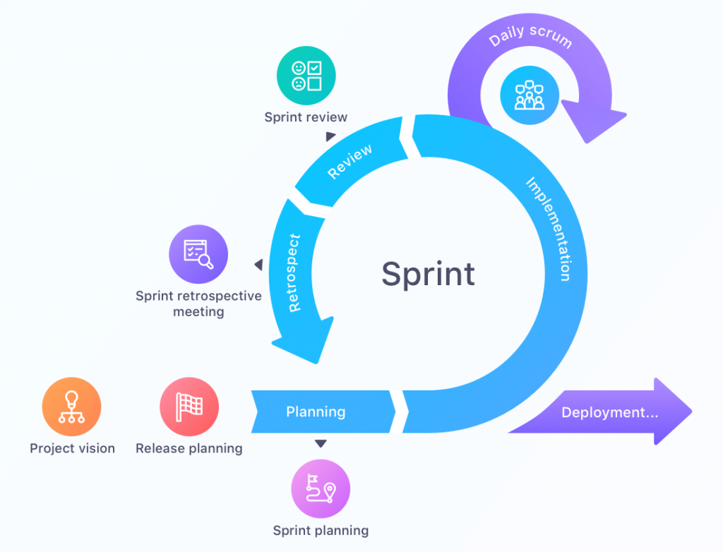

الشكل 1نموذج scrum

## 5-3 إدارة المخاطر

نتيجة الدراسة التي تم إجراؤها حول المشروع والاطلاع على المشاريع المشابهة، وبعد دراسة الظروف المحيطة توقعنا حصول مجموعة الأخطار الموضحة في الجدول أدناه، مع طرق تفاديها.

جدول 1جدول المخاطر

|  |  |  |  |
| --- | --- | --- | --- |
| **طرق التفادي** | **الأثر على المشروع** | **نسبة التأثير** | **المخاطرة** |
| توزيع المهام المسندة إليه على باقي أفراد فريق العمل | تأخر التسليم | كبيرة | **غياب أحد أفراد فريق العمل نتيجة مرض أو سبب آخر** |
| إجراء صيانة للأجهزة قبل البدء بالعمل، وإيجاد بديل احتياطي يوضع بالخدمة عند الحاجة | تأخير إتمام المشروع بالوقت المتفق عليه | كبيرة | **حدوث عطل بأحد حواسيب فريق العمل** |
| الاحتفاظ بآخر نسخة معتمدة عند كل أعضاء فريق العمل | ضياع جهد وقت المشروع | متوسطة | **حدوث خطأ بنسخة العمل المحدّثة** |
| الاستعانة بالمشرفين والخبرات السابقة | تأخير بوقت تسليم المشروع | متوسطة | **تدريب غير كافٍ لفريق العمل في العمل على الأدوات** |
| مراجعة الجدول الزمني بعد إنهاء كل مرحلة | تأخير إنجاز المشروع عن الموعد المحدد له | متوسطة | **تقدير غير صحيح للوقت في الخطة**  **الزمنية** |
| استخدام ما تتيحه وسائل التكنلوجيا للتواصل فيما بينهم | ضياع الجهد في إيجاد آلية سهلة ومريحة للتواصل | متوسطة | **وجود فريق العمل في مناطق بعيدة** |
| تحديد موعد ثابت للتواصل في كل أسبوع واجراء اجتماعات دورية | عدم توافق للأفكار بين أعضاء الفريق، وضياع الوقت في إيصالها بالشكل السليم | كبيرة | **ضعف التنسيق بين أعضاء الفريق نتيجة البعد** |

## 6-3بنية النظام

نتحدث في هذه الفقرة عن الفاعلين ضمن النظام وحالات الاستخدام التي سيتم بنائها ضمن النظام.

* **تحديد الفاعلين:**

يضم النظام ثلاث مستخدمين رئيسيين وهم المدير وموظف خدمة العملاء والزبون.

**-حالات الاستخدام لمدير النظام:**

* تسجيل دخول في الموقع.
* إدارة الموظفين (إضافة - تعديل - حذف).
* إدارة الصلاحيات.

- **حالات الاستخدام لموظف الحجز**:

* تسجيل الدخول في الموقع.
* إدارة الرحلات (إضافة - تعديل - حذف).
* إدارة الحجوزات (استعراض - حذف).
* إدارة العروض (إضافة - تعديل - حذف).
* إدارة الوجبات المقدمة للعملاء (إضافة - تعديل - حذف).

- **حالات الاستخدام للزبون**:

* التسجيل في الموقع.
* تسجيل الدخول في الموقع.
* البحث عن الرحلات.
* استعراض الرحلات.
* (إضافة – تعديل – حذف) حجز له ولمرافيقه أو أكثر (نوع – مقعد أو أكثر - وجبة).
* استعراض المقاعد المتاحة.
* استعراض العروض.
* استعراض الوجهات الأكثر سفراً.
* إضافة تعليق أو تساؤل.
* استخدام chatbot.
* إدارة الملف الشخصي (تعديل - حذف).
* تسجيل وصول check in.
* استعراض الأسئلة الشائعة.
* استعراض معلومات التأشيرة وأنظمة السفر.

## 7-3مخطط حالات الاستخدام:

يوضح الشكل التالي مخطط الحالات ضمن النظام وربطها من المستخدمين الذين سيقومون بتنفيذها

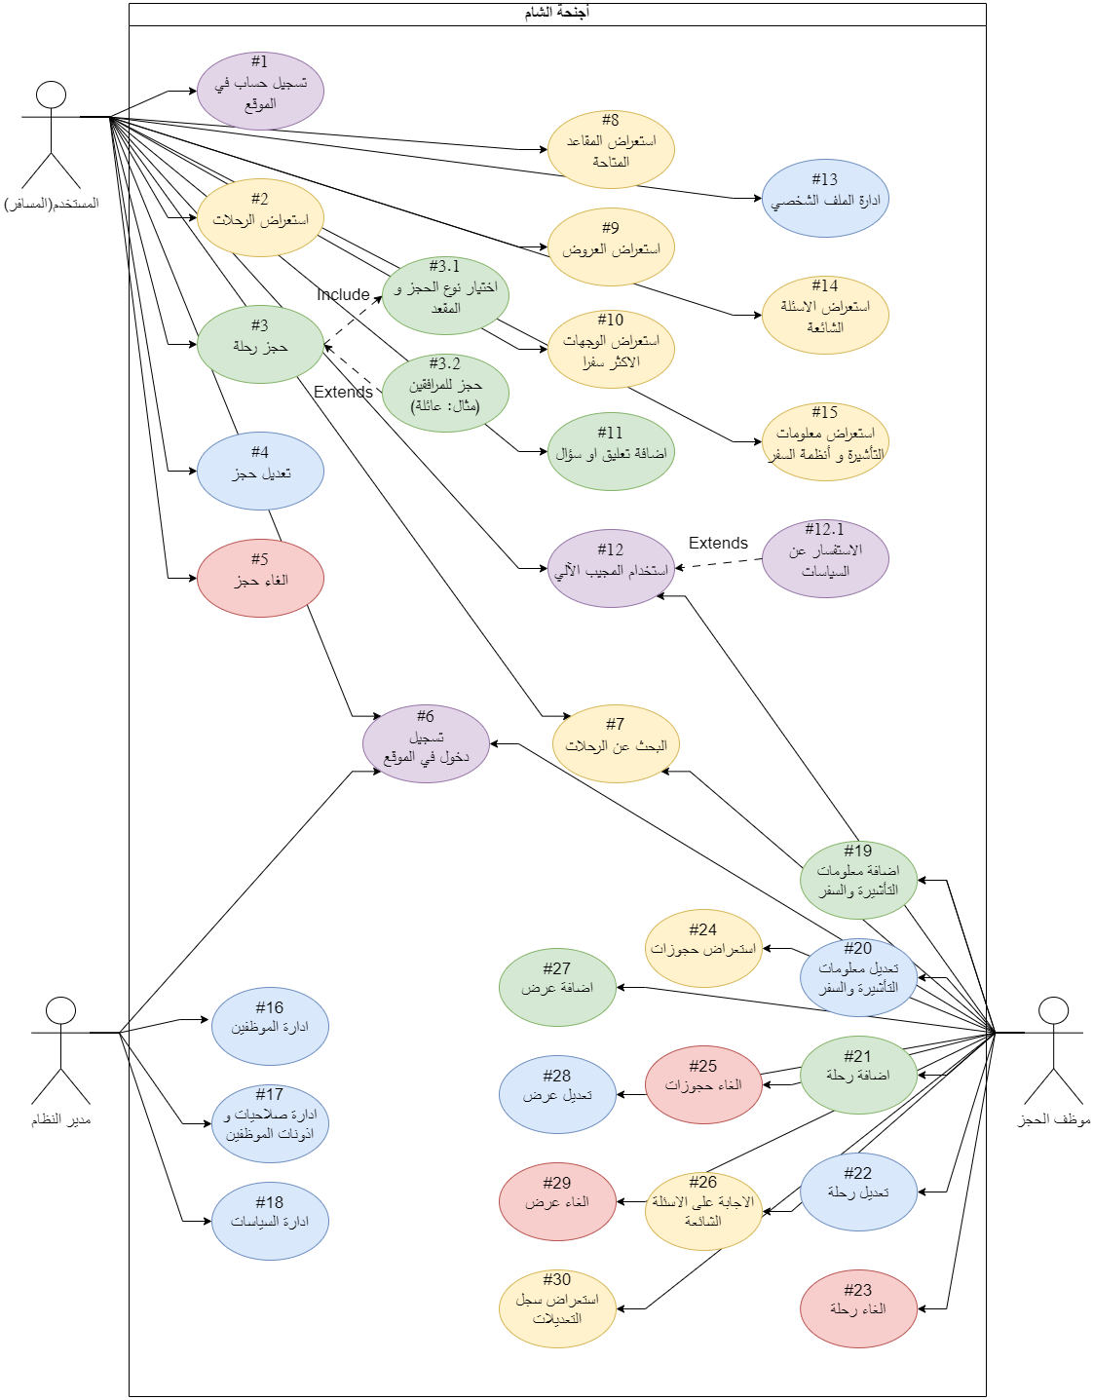

الفصل الرابع

**الدراسة التصميميَة**

نتحدث في هذا الفصل عن قاعدة المعطيات وأهم الجداول والحقول المكونة لها

## 1-4مقدمة

يساعد تصميم النظام المطورين في متابعة العمل ضمن التنفيذ العملي بشكل مدروس ومنظم، ولكون قاعدة المعطيات هي الأساس في بناء النظام، لكون مختلف العمليات تصب في النهاية فيها، حيث أن أي تغيير يقوم به المستخدم على البيانات في الواجهة ويجب تخزينه، ينتقل لقاعدة البيانات، بشكل غير مباشر بالنسبة للمستخدم، لذا نقدم في هذا الفصل عرض لقاعدة البيانات وأهم المعلومات والجداول فيها.

## 2-4قاعدة المعطيات

نعرض في الشكل التالي المخطط التصميمي لقاعدة البيانات في النظام بجداولها، والروابط فيما بينها.

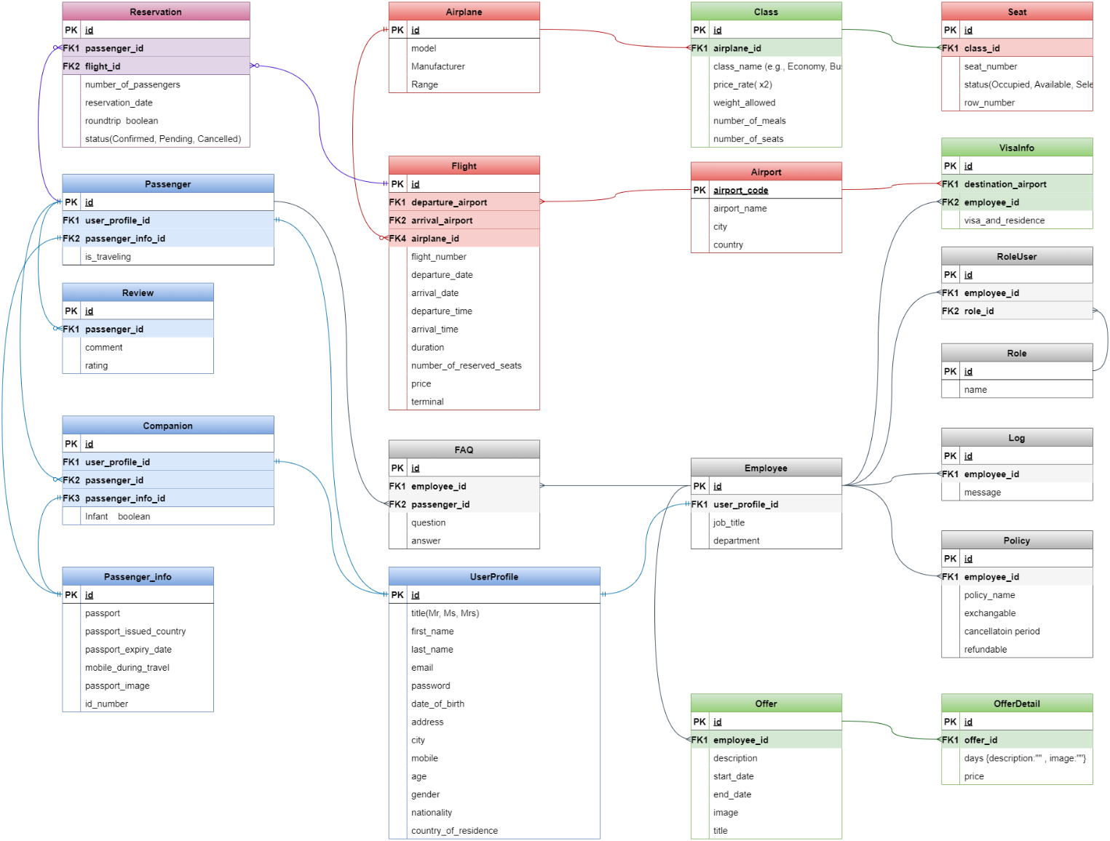الشكل 2قاعدة المعطيات